Отчёт по лабораторной работе №10
Основы работы с модулями ядра операционной системы
Тукаев Тимур
Содержание

1 Цель работы
Получить навыки работы с утилитами управления модулями ядра операционной системы.

2 Выполнение

2.1 Управление модулями ядра из командной строки
- Получены права администратора с помощью команды su.
После ввода пароля произведён переход в контекст суперпользователя.
- 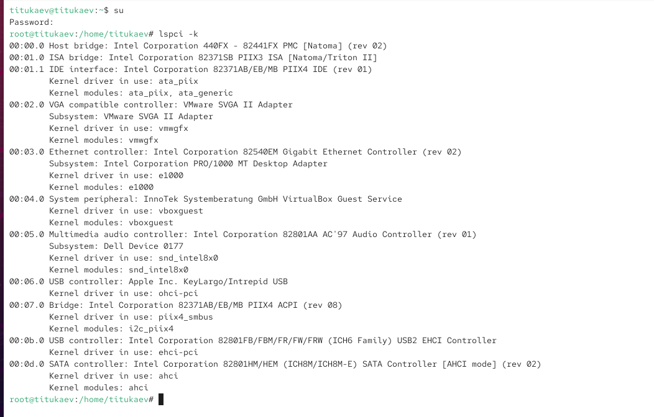
- Рис. 1: Получение прав администратора и просмотр устройств
- Выполнена команда lspci -k для просмотра устройств системы и связанных с ними модулей ядра.
В результате выведен список контроллеров (VGA, Ethernet, Audio, USB и др.) с указанием используемых драйверов (vmwgfx, e1000, snd_intel8x0, ahci, ata_piix и т. д.).
- Проверен список загруженных модулей с помощью команды lsmod | sort.
Отображены все модули ядра и их зависимости.
- 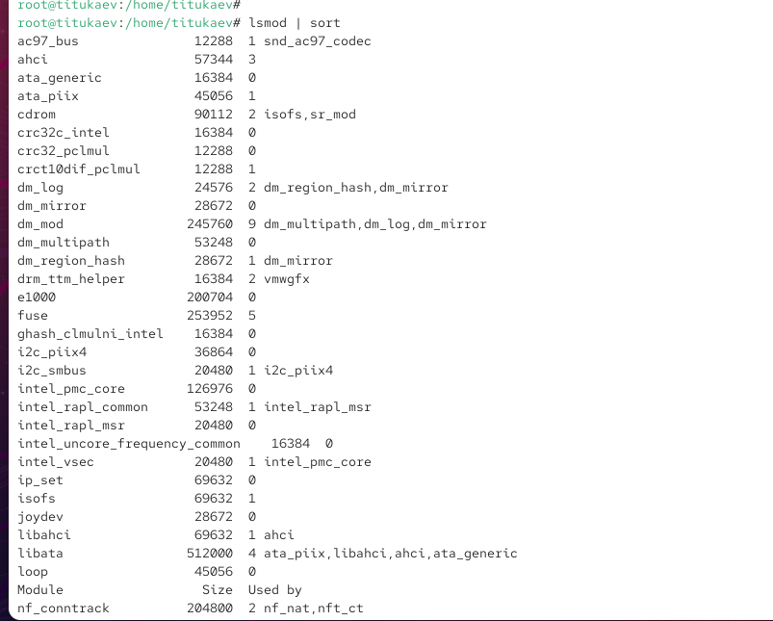
- Рис. 2: Просмотр загруженных модулей
- Проверено наличие модуля ext4 в системе командой lsmod | grep ext4.
На момент проверки модуль не был загружен.
- Загружен модуль ядра ext4 при помощи modprobe ext4.
После этого повторная проверка lsmod | grep ext4 показала, что модуль успешно загружен.
- 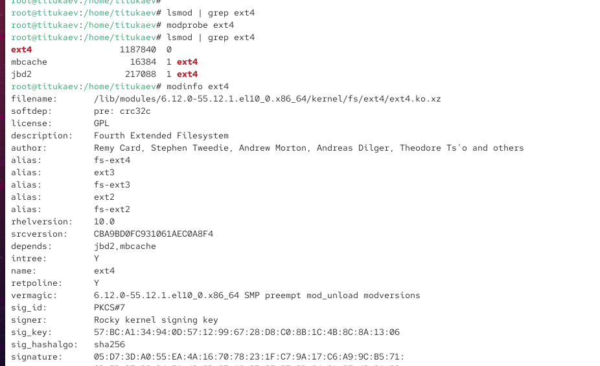
- Рис. 3: Загрузка и просмотр модуля ext4
- Информация о модуле ext4 получена с помощью команды modinfo ext4.
Отображены сведения о лицензии (GPL), авторах, версиях, зависимостях (jbd2, mbcache), а также параметрах и пути к бинарному файлу /lib/modules/.../ext4.ko.xz.
- Попытка выгрузки модуля ext4 (modprobe -r ext4) выполнена несколько раз.
Система не выдала ошибок, но при попытке выгрузить модуль xfs появилось сообщение:
FATAL: Module xfs is in use, что означает, что данный модуль используется файловой системой и не может быть выгружен.
- 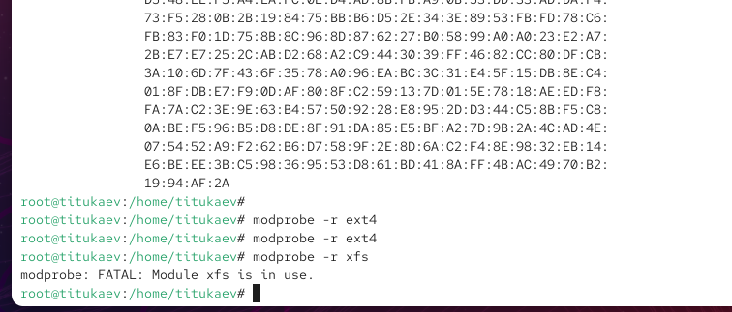
- Рис. 4: Выгрузка модулей ext4 и xfs

2.2 Загрузка модулей ядра с параметрами
- Проверено наличие модуля bluetooth командой lsmod | grep bluetooth.
До загрузки модуль отсутствовал в списке.
- Модуль bluetooth загружен с помощью modprobe bluetooth.
После этого команда lsmod | grep bluetooth подтвердила успешную загрузку модуля и зависимого компонента rfkill.
- Подробная информация о модуле bluetooth получена при помощи modinfo bluetooth.
В выводе указаны параметры:
  - disable_esco — отключает создание eSCO-соединений;
  - disable_ertm — отключает режим Enhanced Retransmission;
  - enable_ecred — включает режим Enhanced Credit Flow Control.
- 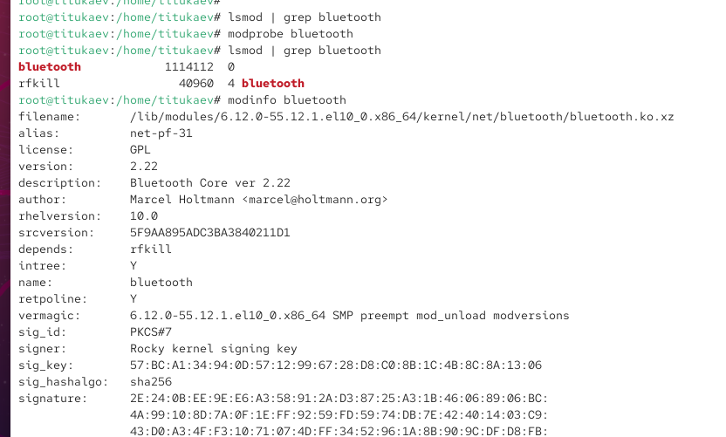
- Рис. 5: Информация о модуле bluetooth
- После проверки модуль был выгружен с помощью modprobe -r bluetooth.
Ошибок при выгрузке не возникло.
- 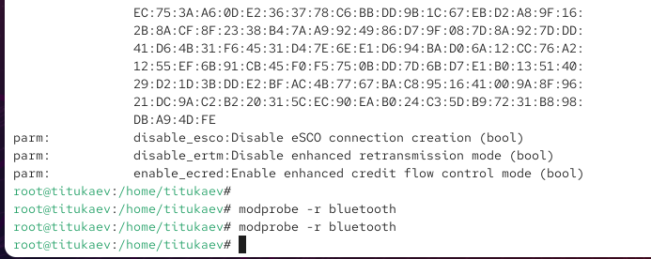
- Рис. 6: Выгрузка модуля bluetooth

2.3 Обновление ядра системы
- Проверена текущая версия ядра командой uname -r.
Используется ядро версии 6.12.0-55.12.1.el10_0.x86_64.
- Просмотрен список пакетов, относящихся к ядру, при помощи dnf list kernel.
В списке доступных пакетов присутствует новая версия 6.12.0-55.39.1.el10_0.x86_64.
- 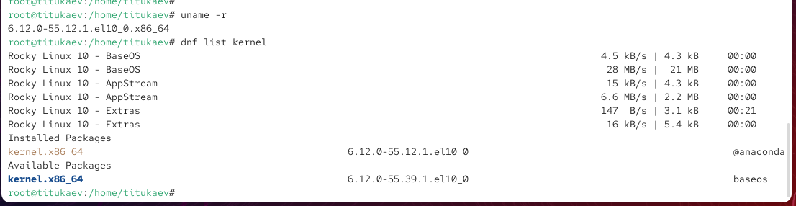
- Рис. 7: Просмотр пакетов ядра
- Выполнены обновления системы и ядра командами dnf upgrade --refresh, dnf update kernel, dnf update.
Все зависимости успешно разрешены, пакеты обновлены без ошибок.
- 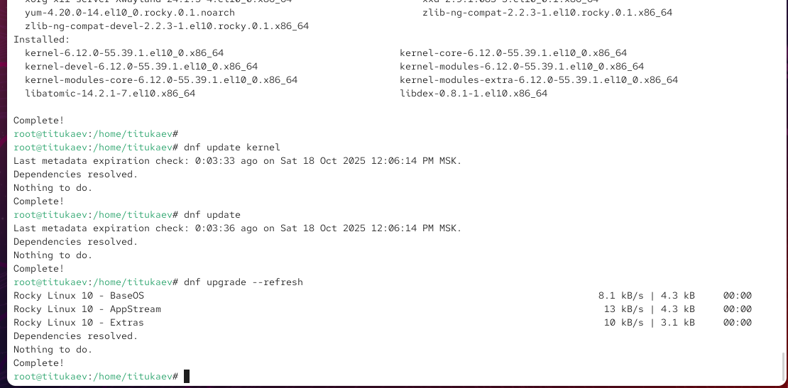
- Рис. 8: Обновление ядра и системы
- После перезагрузки системы проверена версия установленного ядра командой uname -r и общая информация о системе через hostnamectl.
Подтверждено использование новой версии ядра 6.12.0-55.39.1.el10_0.x86_64.
- 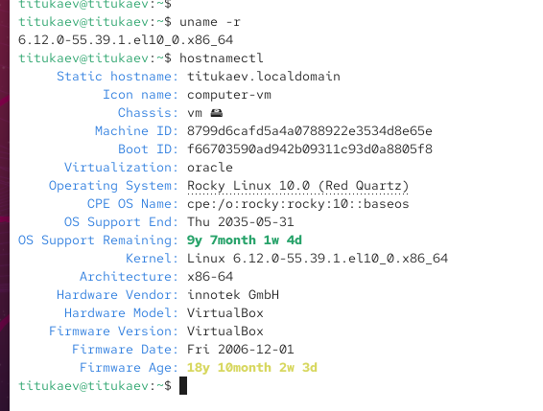
- Рис. 9: Проверка версии ядра и системы

3 Контрольные вопросы
- Текущую версию ядра, используемую в системе, показывает команда uname -r.
- Более подробную информацию о текущей версии ядра можно получить с помощью команды hostnamectl.
- Список загруженных модулей ядра отображает команда lsmod.
- Параметры модуля ядра определяются командой modinfo.
- Для выгрузки модуля ядра используется команда modprobe -r <имя_модуля>.
- Если при попытке выгрузить модуль появляется сообщение об ошибке, это означает, что модуль используется. В таком случае необходимо остановить процессы, использующие данный модуль, либо выполнить выгрузку после перезагрузки системы.
- Поддерживаемые параметры модуля можно определить с помощью команды modinfo <имя_модуля>, где в выводе указаны строки parm:.
- Установить новую версию ядра можно с помощью команд dnf update kernel или dnf upgrade --refresh, после чего требуется перезагрузить систему.

4 Заключение
В ходе лабораторной работы были изучены основные принципы управления модулями ядра операционной системы Linux.
Освоены команды для просмотра подключённых устройств и связанных с ними драйверов, загрузки и выгрузки модулей, а также получения подробной информации о них с помощью modinfo.
Были исследованы зависимости и параметры модулей, определено их назначение и особенности работы.

